Муниципальное учреждение дополнительного образования

«Центр дополнительного образования «Созвездие»

Тутаевского муниципального района

**Экскурсионный культурно-познавательный маршрут**

**«Секрет колокольных звонов»**

Автор:

Долголожкина Е.В. – педагог дополнительного образования Центра «Созвездие»

Тутаев, 2024

Представленный экскурсионный культурно-познавательный маршрут был пройден детско-взрослым коллективом объединения «Рюкзачок» 5 октября 2024 года. Руководитель группы –Долголожкина Е.В. Маршрут был спланирован в рамках раздела «Воспитательная работа» дополнительной общеобразовательной общеразвивающей программы «Юный краевед-турист». Участниками стали обучающиеся объединения и их родители. Сбор группы организован у переправы на правом берегу Волги. Паром работает с 6 до 22 часов, в половину каждого часа переправа с правого берега, через полчаса с левого берега. Стоимость переправы 50 рублей, для детей до 10 лет 25 рублей.

**Нитка маршрута:**

Переправа – 1-я Овражная улица – Леонтьевский мостик – Собор Воздвижения Честного Креста Господня – Парк Победы – улица Ушакова – Музей колокололитейного искусства – улица Ленина – улица 1-я Овражная – улица Ушакова – 1-я Овражная улица – Переправа.

**Возрастная категория участников:** 8-9 лет.

**Протяженность маршрута:** 3,6 км.

**Схема маршрута:**

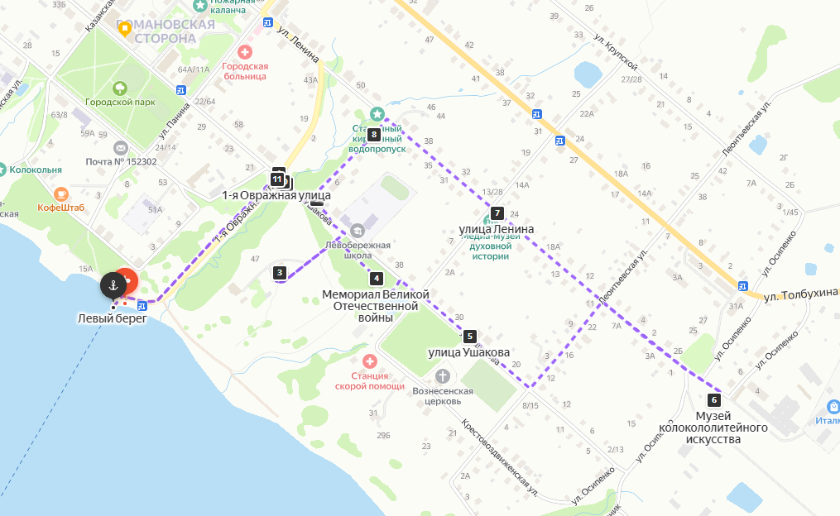

**Варианты подъездов-отъездов:**

в нашем случае начальной точкой маршрута стала паромная переправа. Для иногородних добраться до начальной точки не составит труда, самое главное не перепутать берега. По правому берегуиз Рыбинска до Тутаева можно доехать автобусом 500 и 504 до остановки Тутаев Центральная. Из Ярославля с автостанции Ярославль-Главный автобусом 161, 500, либо с автовокзала автобусом 504 до остановки Тутаев Центральная. Далее двигаться пешком по улице Моторостроителей до Воскресенского собора (в старой части города улица носит название Соборная), у Воскресенского собора повернуть направо, выйти на улицу Ярославскую, двигаться до перекрёстка с улицей Романовской, повернуть налево, спуститься на улицу Волжская набережная, повернуть направо, дойти до улицы Донской, спуститься к переправе. Длина пешего маршрута составляет около 2,5 км. Из Ярославля и Рыбинска можно приехать общественным транспортом на левый берег города Тутаева. Из Рыбинска можно добраться автобусом 160, из Ярославля автобусом 128 с автостанции Ярославль-Главный. От автостанции Левый берег пройти по улице Панина в направлении реки Волги до перекрёстка с улицей Ленина. Повернуть налево, дойти до улицы 1-й Овражной, спуститься по улице до Леонтьевского мостика (всего около 800 метров). Это будет начальная точка маршрута.

**Наличие мест привалов:**

как таковые привалы на маршруте не планировались, но было сделано 6 остановок для бесед о краеведческих объектах. Возможна организация привала в комфортных условиях на лавочках в парке Победы.

**Сведения об исторических и культурных объектах:**

- с площадки у переправы открывается живописный вид на правобережную часть города. Здесь актуализируются знания детей об основании Борисоглебской слободы, о рыбном промысле, которым занимались её жители;

- Леонтьевский мостик, построенный в конце XIX века, здесь ведётся рассказ о семейном счастье санкт-петербургского купца Андрея Флягина и крестьянки Романов-Борисоглебского уезда Елизаветы Арефьевой;

- на остановке у валов, окружающих древнее городище, ведётся рассказ об истории основания города Романова, участники экскурсии знакомятся с легендой о существовавшем когда-то подземном ходе, у юго-западного угла Крестовоздвиженского собора растёт удивительное дерево, на первый взгляд дерево одно, но при рассмотрении оказывается, что это 3 разных сросшихся дерева: вяз, клён и липа;

- Крестовоздвиженский собор XVII века расписывали знаменитые костромские мастера Василий Ильин и Гурий Никитин, около 70 лет собор был закрыт, в нём располагался Тутаевский антирелигиозный музей и склад, но сейчас в северном приделе собора ведутся службы. Протодьякон Михаил побеседовал с детьми о почитании родителей;

- памятник землякам-тутаевцам, погибшим в Великой Отечественной войне 1941-1945 г.г., открыт в 1965 году в парке Победы, который был заложен жителями города в 1945 году. Здесь у Вечного огня беседовали о защитниках Родины, почтили память погибших минутой молчания;

- пожарный пруд, остановку не делали, но участникам экскурсии было предложено придумать варианты использования пруда. Общими усилиями детей и взрослых было придумано 12 вариантов использования пруда;

- Вознесенская (Леонтьевская) церковь построена в конце XVIII века при содействии купца Григория Сырейщикова, рядом новый стадион, здесь раньше было футбольное поле, а до этого большая торговая площадь;

- по пути до музея колокололитейного искусства актуализируются знания обучающихся о брендах города – самых популярных товарах, за которыми приезжали именно в наш город, взрослым и детям предлагается пофантазировать, куда бы они отправились за шляпкой или сапогами, оказавшись на ярмарке полтора века назад;

- музей колокололитейного искусства открыт в 2019 году при колокололитейном заводе «Италмас», директор Шувалов Николай Александрович. В музее 3 зала, рассказывающие об истории появления колоколов в России, их различном назначении, о колокольнях и звонницах, о борьбе с колоколами, о поиске старинных рецептов литья колоколов и о том, как колокола отливают на заводе в настоящее время. Экскурсию в музее проводит Александр Владимирович Михайлов, специалист высочайшего уровня. Экскурсии в музее проводятся по предварительной записи. Контакты можно найти на сайте музея;

- возвращались к переправе по улице Ленина, до перекрёстка с улицей Гражданской обсуждали, делились впечатлениями, задавали вопросы. Сделали остановку у Медиа-музея духовной истории, открытого в 2019 году. Его экспозиция рассказывает о святых Романов-Борисоглебска. О посещении этого музея в одном из следующих путешествий решили подумать. Экскурсии в музее проводятся по предварительной договоренности, контакты есть на сайте музея;

- продолжили путь по улице Ленина до улицы 1-й Овражной, на которой свернули к «дому художников» (д. 8А), чтобы почитать пословицы, написанные и проиллюстрированные прямо на заборе. Интересно, что не только дети, но и родители нашли поговорки, которых не знали.

Далее группа вернулась к Леонтьевскому мостику и спустилась к переправе.

**Выводы и рекомендации:**

экскурсия стала настоящим праздником для всех участников группы. Продолжительность составила около 3 часов. По завершении отзывы поступали не просто положительные, а восторженные.

Для тех, кто собирается пройти нашим маршрутом, рекомендуем обратить внимание на следующие моменты:

- маршрут насыщенный, посещение ещё одного музея для школьников будет избыточным;

- по предварительной договорённости экскурсию в музее колокололитейного искусства можно завершить чаепитием в специально оборудованном зале;

- на протяжении маршрута не везде имеются тротуары, автомобильное движение незначительно, но необходимо проинструктировать участников группы о безопасном поведении;

- необходимо чётко соблюдать график движения, чтобы не опоздать на переправу.

Обязательно побывайте в музее колокололитейного искусства в Тутаеве, секреты колокольных звонов откроются и вам.

**Источники:**

1. Конюшев К. В. Когда на подвиг родина звала / К. В. Конюшев. – Ярославль: Верх.-Волж. кн. изд-во, 1991. – 102 с.
2. Кошелев С. С. Храмы Романова-Борисоглебска / С.С. Кошелев – М: Межрегиональная общественная организация «Романовский посад», 2006. – 132 с.
3. Романов-Борисоглебск (Тутаев). Два города у одной реки / сост. Н. П. Нефедьева. – Ярославль: Ярославский полиграфкомбинат, 2013. – 192 с., илл.
4. Памятник воинам тутаевцам. Режим доступа: <http://yarobl.ru/vov/pam-voinam-tutaeva>
5. Памятник землякам тутаевцам, погибшим в Великой Отечественной войне 1941-1945 годов. Режим доступа: <https://imena.onf.ru/placements/yaroslavskaya-oblast/pamyatnik-zemlyakam-tutaevcam-pogibshim-v-vov-1941-1945-gg>
6. Реестр военно-мемориальных объектов (ВМО) на территории Тутаевского муниципального района. Режим доступа: <https://admtmr.ru/den-pobedy/reestr-voenno-memorialnykh-obektov.php>
7. Сайт История создания колокольного завода. Режим доступа: <https://italmas.com/about.php/>
8. Сайт Медиа-музея духовной истории. Режим доступа: <https://mediamuseumdn.org/>
9. Сайт музея колокололитейного искусства. Режим доступа: <https://bellmuseum.ru/>
10. ТИЦ г. Тутаева (Романово-Борисоглебска). Режим доступа: <http://visittutaev.ru/>
11. Тутаевцы в годы Великой отечественной войны. Режим доступа: <http://za-tutaev.ru/tutaevczy-v-gody-velikoj-otechestvenno/>